Ο ΟΔΟΝΤΙΑΤΡΙΚΟΣ ΣΥΛΛΟΓΟΣ ΜΕΣΣΗΝΙΑΣ
ΤΙΜΑ ΤΑ 200 ΧΡΟΝΙΑ ΑΠΟ ΤΗΝ
ΕΛΛΗΝΙΚΗ ΕΠΑΝΑΣΤΑΣΗ
1821 – 2021
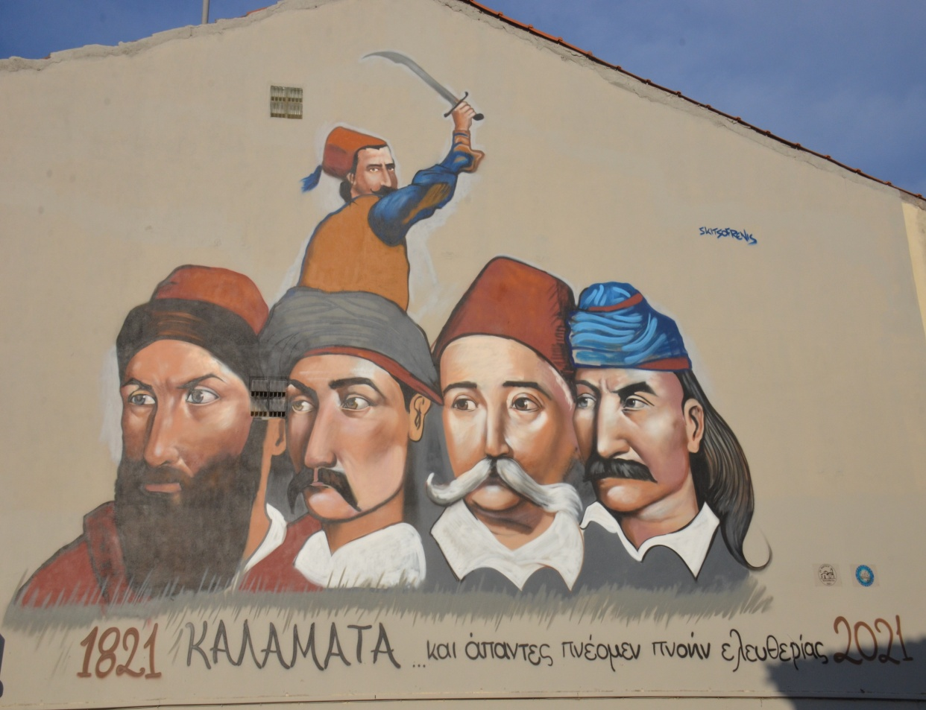
Από γκράφιτι σε κτήριο της πόλης της Καλαμάτας,
φωτογραφία: Παναγιώτης Μουστάκης
Ως πότε παλληκάρια, θα ζούμε στα στενά
Μονάχοι σαν λιοντάρια, στες ράχες στα βουνά;
Κάλλιο είναι μιας ώρας ελεύθερη ζωή
Παρά σαράντα χρόνους, σκλαβιά και φυλακή
Ρήγας Βελεστινλής, «Θούριος»
Ακόμα τούτη την άνοιξη
ραγιάδες, ραγιάδες,
τούτο το καλοκαίρι,
Μοριά και Ρούμελη.
Όσο να ρθει ο Μόσκοβος
ραγιάδες, ραγιάδες
να φέρει το σεφέρι
Μοριά και Ρούμελη…
Δημοτικό τραγούδι του ‘21
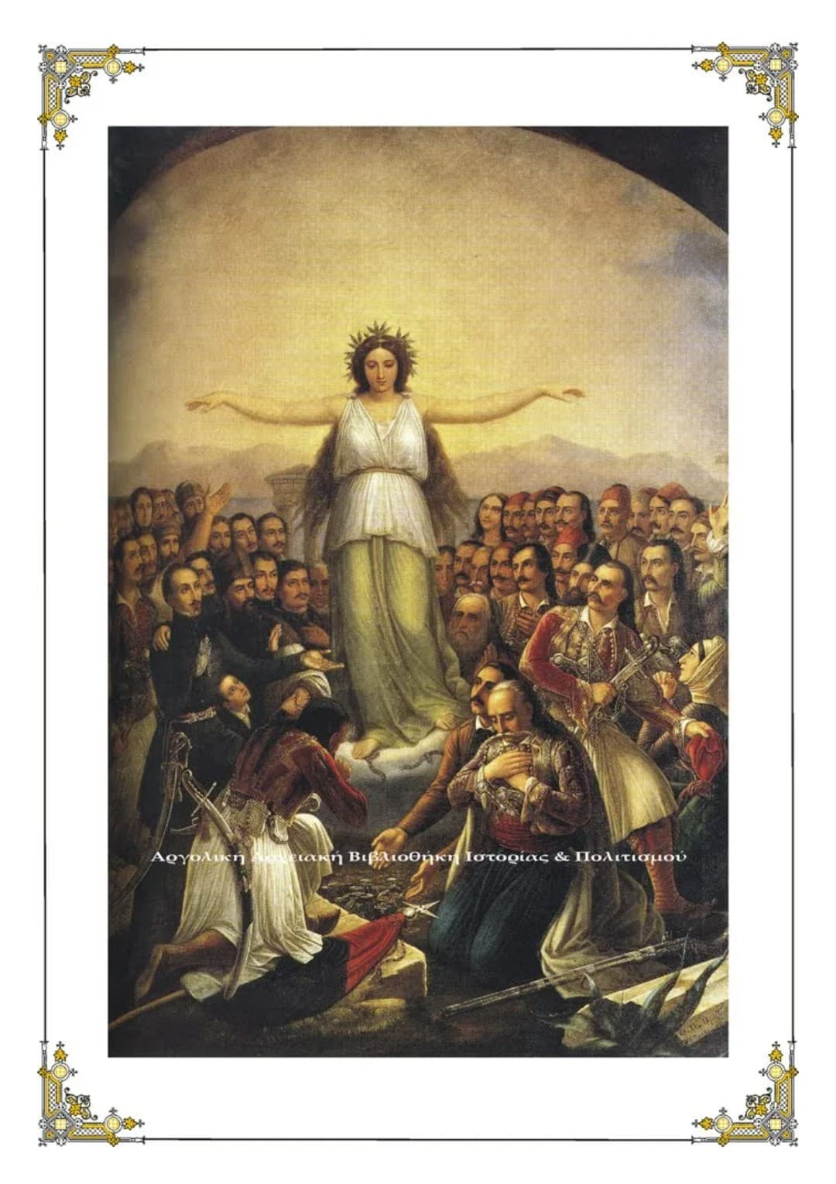
Μια φορά εβαπτίστημεν με το λάδι, βαπτιζόμεθα και μία με το αίμα δια την ελευθερίαν της πατρίδος μας. Θεόδωρος Κολοκοτρώνης
Φωτογραφίες από την πλατεία 23^{ης} Μαρτίου στην Καλαμάτα
(23 Μαρτίου 1821 απελευθερώνεται η Καλαμάτα και
συντάσσεται η προειδοποίησις εις τας ευρωπαϊκάς αυλάς)
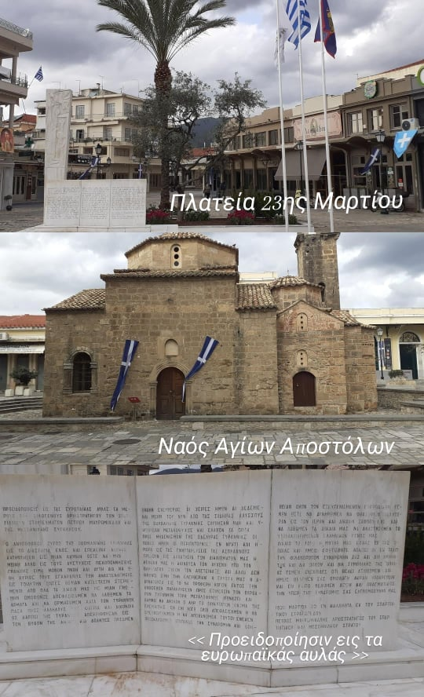
«Δεν θέλω τίποτα. Θέλω να δω την πατρίδα μου λεύτερη»!
Νικηταράς
Από την Ήπειρο στο Μοριά
κι απ’ το σκοτάδι στη λευτεριά
το πανηγύρι κρατάει χρόνια
στα μαρμαρένια του χάρου αλώνια.
Κριτής κι αφέντης είν’ ο Θεός
και δραγουμάνος του ο λαός.
Νίκος Γκάτσος
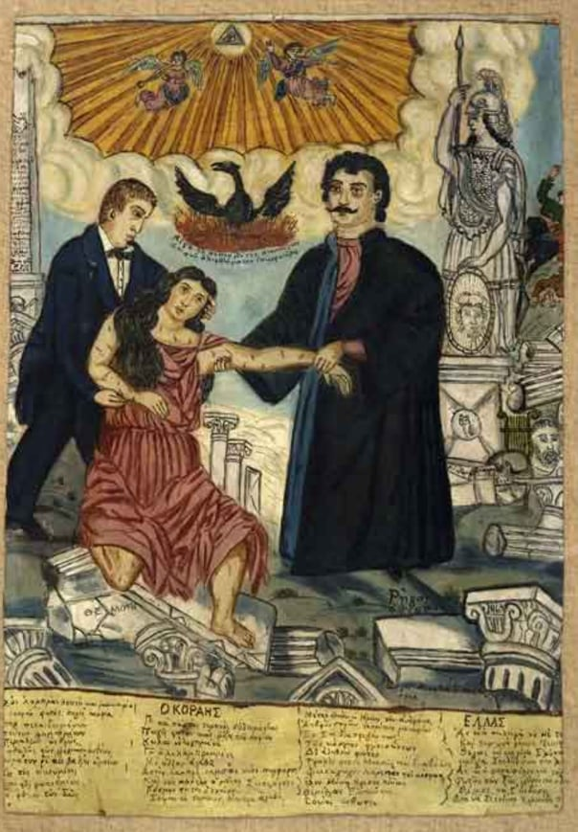
Ο Κοραής και ο Ρήγας βοηθούν την Ελλάδα να εγερθεί.
Ελαιογραφία σε χαρτόνι, Θεόφιλου Χατζημιχαήλ
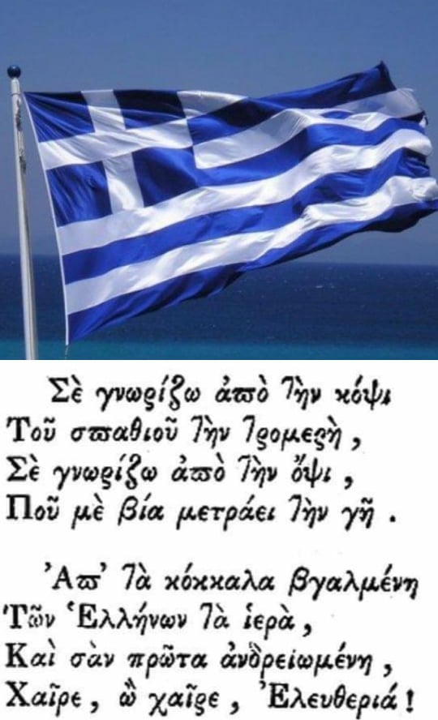
Εθνικός Ύμνος από τον Ὕμνον εἰς τὴν Ἐλευθερίαν, Διονύσιος Σολωμός

